一、https://sso.scut.edu.cn/cas/login?service=http://yjsjy.1yd3.cas.scut.edu.cn/ssfw/j_spring_ids_security_check
账号：学号
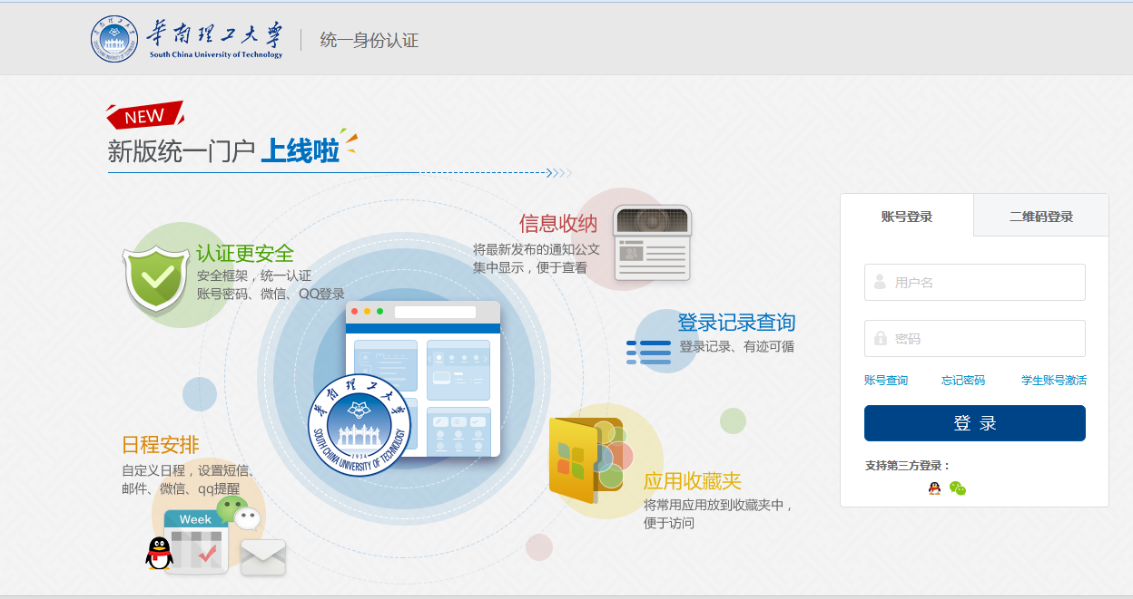

三、“培养服务” ---〉“培养计划学生维护”
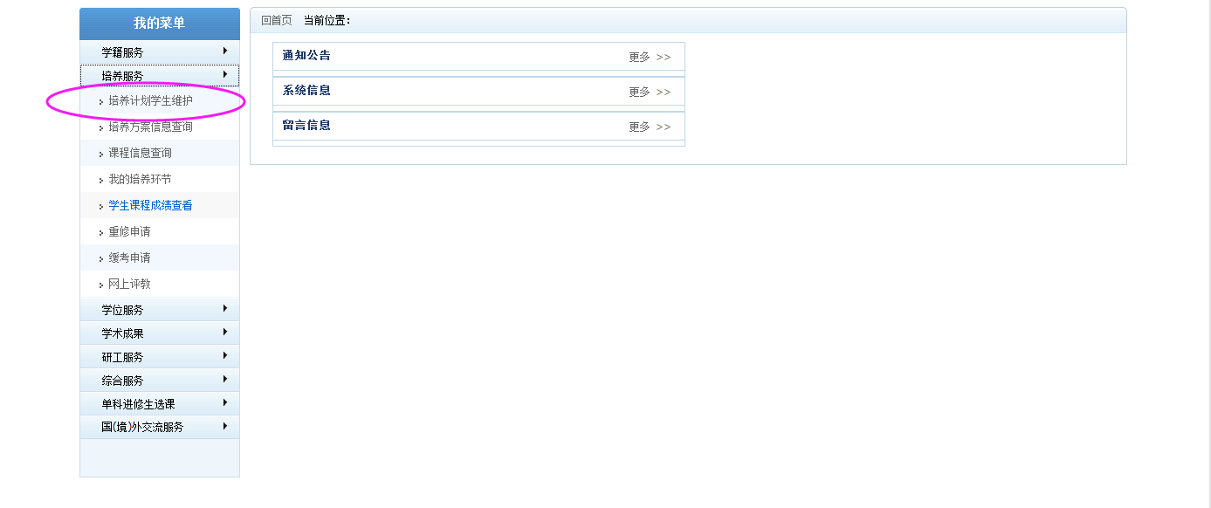

四、点击“培养计划修改”后 ，变为可修改状态。（修改课程范围为选修课，必修课不允许增加或者删除操作）
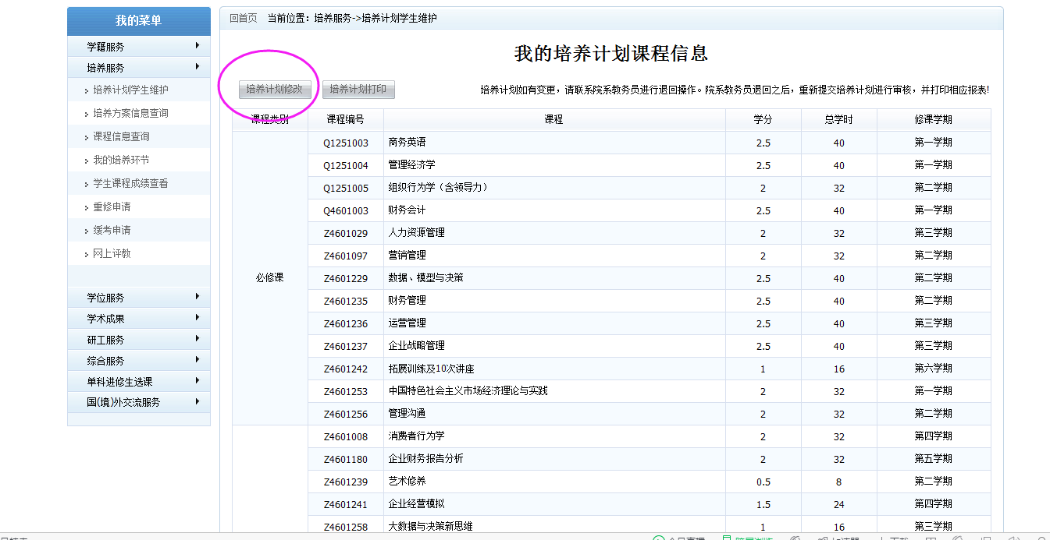
五、要删除一门课程，点击对应课程的“删除” 即可删除该门课程。（切记，不要点击“修改”，否则后果自负）
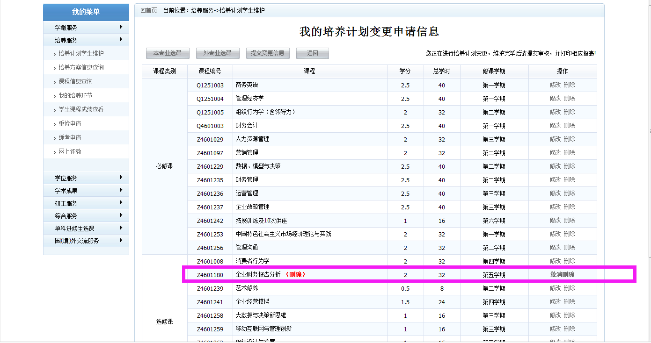
六、要增加一门课程，点击左上方“本专业选课” 进行新增
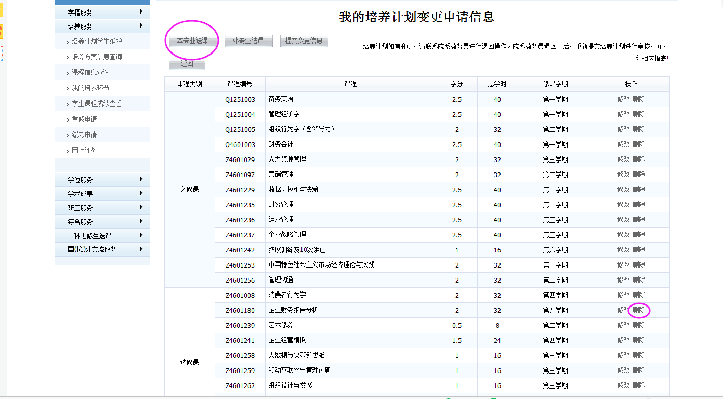
点击对应课程的“选择” 即可新增该门课程

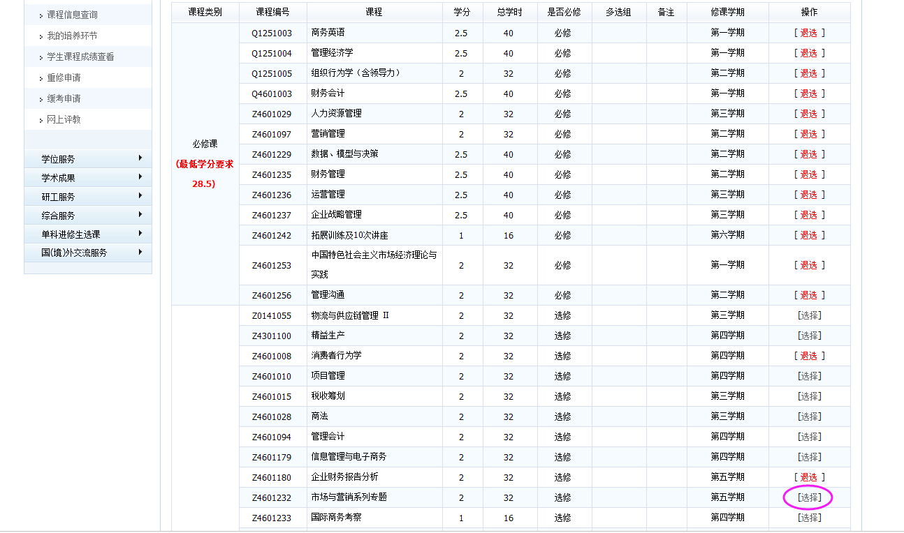
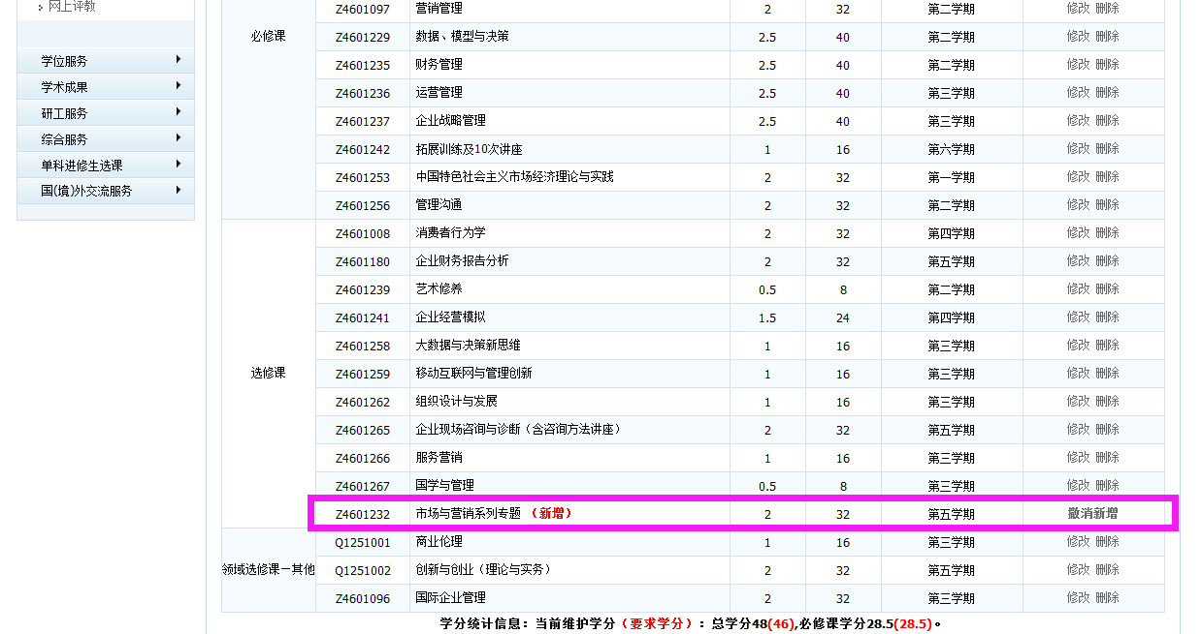

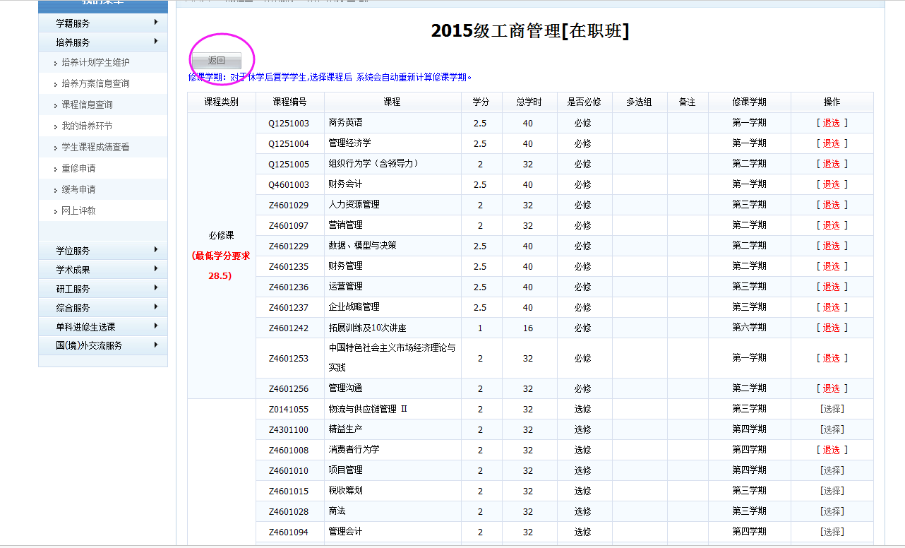

七、修改好之后，点击“提交变更信息”
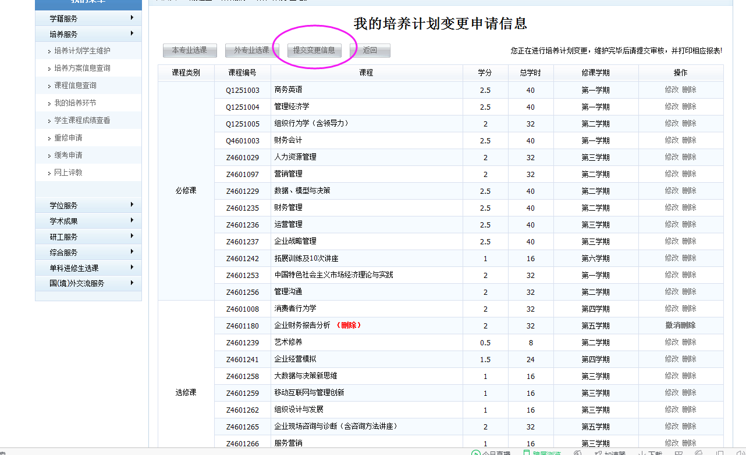

八、打印变更清单
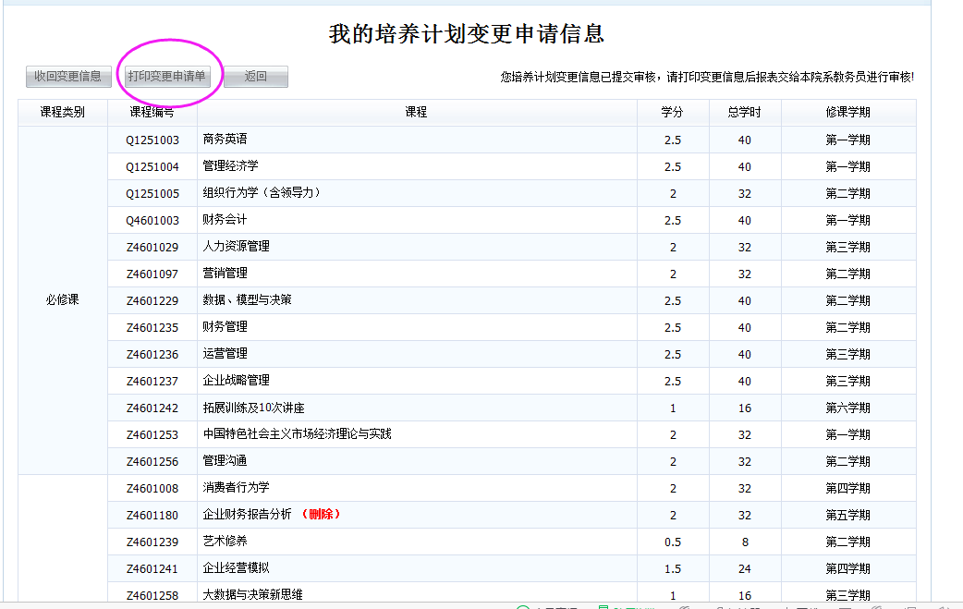
点击Excel 图标，导出文件，打印出该文件
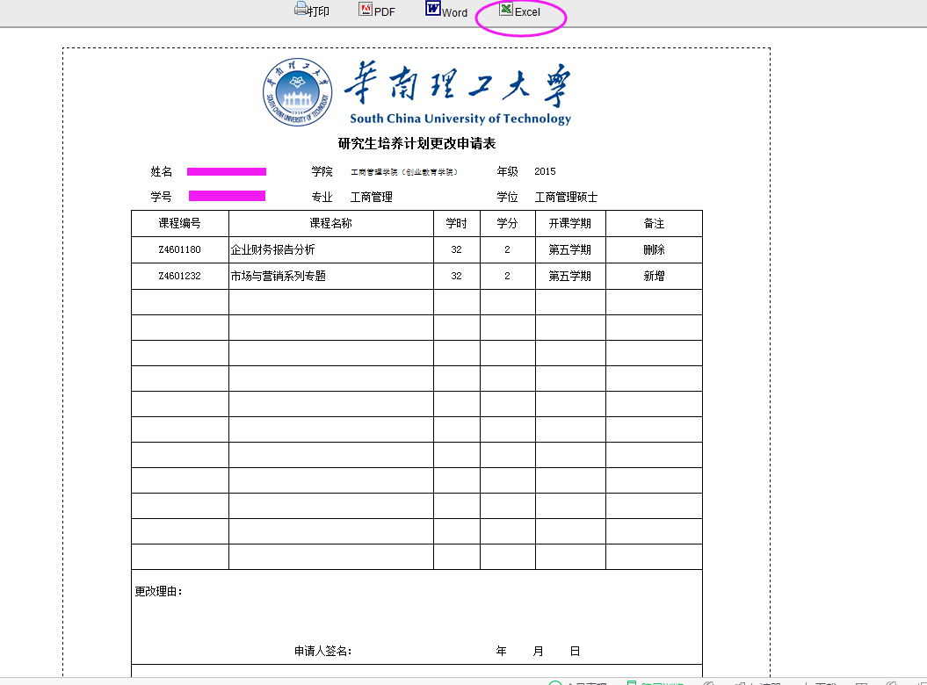

九、提交的变更信息有错误，在学院审核前，可以收回提交的更改信息重新再提交，点击“收回变更信息”
